|  |
| --- |
| Sistema de Activos |
| Manual Técnico |
|  |
|  |
|  |



17 de febrero de 2017

Introducción

A lo largo del texto se explicarán todos los aspectos técnicos sobre el Sistema de Activos, desde configuración inicial pasando sobre información cargada por defecto en la base de datos, contraseñas de acceso a configuración de la aplicación, comportamiento de la base de datos y detalles finales sobre su uso.

Contenido

**1. Instalación de la Aplicación** 4

**2. Base de datos** 7

**2.1 Usuarios** 7

**2.2 Permisos** 7

**2.3 Movimientos** 7

**2.4 Configuración** 7

**2.5 Logos** 7

**2.6 Comando de etiquetas** 7

**3. Acceso a la Configuración del Sistema** 9

# **1. Instalación de la Aplicación**

Para instalar la aplicación ejecutar el archivo “**setup.exe**” (Figura 1.1), se abrirá una ventana (Figura 1.2) con instrucciones a seguir para la instalación.

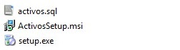

Figura .1. Archivos de Instalación

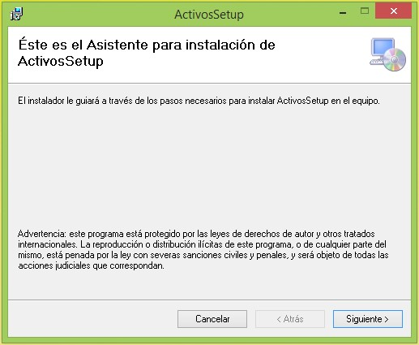

Figura 1.2. Proceso de Instalación

Al dar click en “**Siguiente >**” se mostrará una ventana (Figura 1.3) en donde se permite elegir la ruta en donde se va a instalar la aplicación, por defecto aparece

“C:\Program Files (x86)\Sistema de Activos\ActivosSetup\”

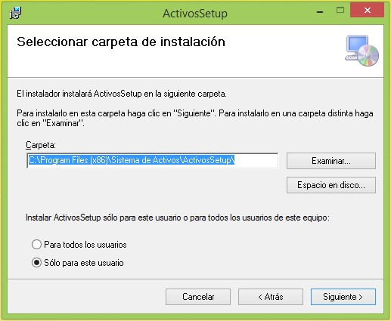

Figura 1.3. Seleccionar una ruta de instalación

Después de dar “**Siguiente >**” aparecerá una ventana (Figura 1.4) que confirma que la aplicación esta lista para instalarse.

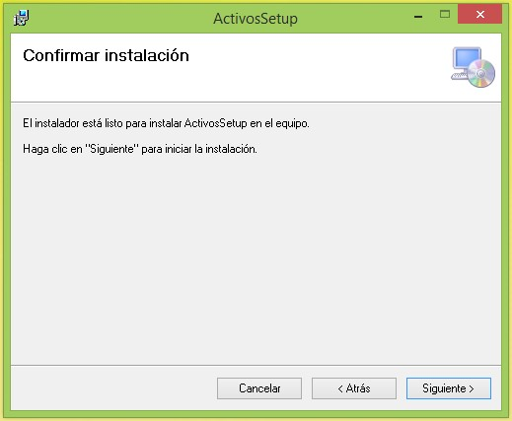

Figura 1.4. Confirmar instalación

Es probable que el sistema pida confirmación para instalar la aplicación, de ser así basta con dar click en el botón “**Si**” (Figura 1.5).

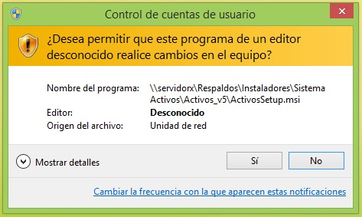

Figura 1.5. Confirmación del Sistema

Comenzará el proceso de instalación para finalizar con una pantalla (Figura 1.6) de confirmación que avisa que se instaló la aplicación con éxito. Al dar click en el botón “**Cerrar**” se da por finalizada la instalación.

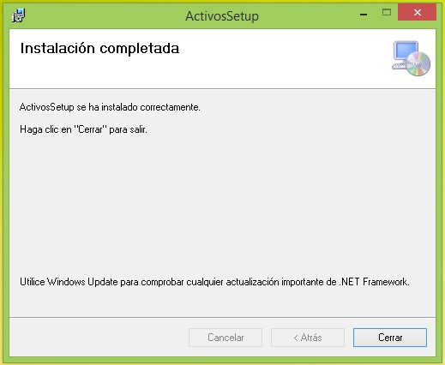

Figura 1.6. Instalación Completa

Se crea en el escritorio un acceso directo a la aplicación (Figura 1.7) con el cual se puede acceder a la aplicación.

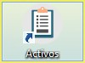

Figura 1.7. Acceso directo a la aplicación

# **2. Base de datos**

La base de datos consta de 23 tablas para almacenar toda información relacionada al sistema de las que destacan 7:

* **Usuarios**
* **Permisos**
* **Movimientos**
* **Configuración**
* **Logos**
* **Comando de etiquetas**

## **2.1 Usuarios**

Dentro de la tabla llamada “**activos_usuarios**” se almacena toda información respecto al usuario como su clave de acceso, usuario, fecha de ingreso, etc. Lo que destaca de esta tabla es que la contraseña está cifrada con Base64. Si un usuario dentro del sistema se da de baja, se quedara el registro en la tabla pero no se podrá reactivar, para eso se tendrá que dar de alta uno nuevo.

## **2.2 Permisos**

Cada módulo del sistema se encuentra registrado en la tabla “**activos_permisos**” con un identificador específico y registrado dentro de la aplicación en la cual se activa o desactiva para accesar a cierta parte en el sistema.

## **2.3 Movimientos**

Cada acción realizada dentro del sistema se registra en la tabla llamada “**activos_movimientos**”, se registra el identificador del usuario que realizó el movimiento, la fecha y hora del movimiento, un detalle el cual describe la acción realizada, el host que es la dirección IP de la computadora en la cual se realizó el movimiento y el modulo que se usó para realizar tal tarea.

## **2.4 Configuración**

En la tabla “**activos_configuracion**” se almacena la Url del servidor en línea que consultaría las imágenes de los activos, misma que se imprime en la etiqueta en forma de código QR.

## **2.5 Logos**

En la tabla “**activos_logos**” se almacenan todos los logos que se suban desde el sistema, si en campo “**clave**” aparece la palabra “**fondo**” significa que ese logo se usa para mostrarlo como fondo en la aplicación, el registro que diga “**reportes**” en el mismo campo significa que va a usar ese logo para mostrarlo en los reportes

## **2.6 Comando de etiquetas**

En la tabla “**activos_comandoetiquetas**” se almacena el comando y la vista previa de la etiqueta, el comando está escrito en un lenguaje que la impresora Zebra interpreta para dibujar lo que se mostrará en la etiqueta.

Para generar el comando se utiliza un programa llamado “**Zebra Designer**” (Figura 2.1), es una herramienta grafica para crear lo que contendrá la etiqueta posicionando las leyendas y logos en las posiciones deseadas. Para obtener el comando de la etiqueta ir a **File -> Print** (Figura 2.2), asegurarse de tener activa la casilla de verificación “**Print to file**”, a continuación se pedirá que especifique una ruta para guardar el archivo (Figura 2.3).

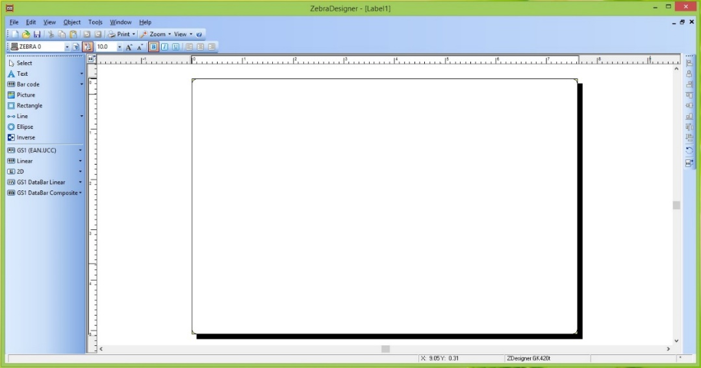

Figura 2.1. Programa Zebra Designer

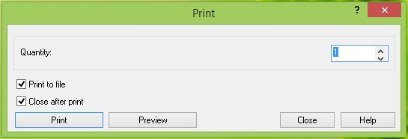

Figura 2.2. Obtener el comando de la etiqueta

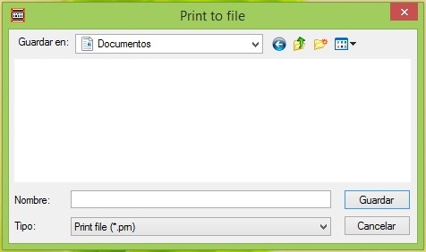

Figura 2.3. Guardar archivo de comando

Se guarda un archivo con la extensión .prn, el contenido de este es el comando que la impresora interpretará para imprimir la etiqueta.

# **3. Acceso a la Configuración del Sistema**

Para acceder a la parte donde se configura la conexión a la base de datos y algunos otros datos del sistema se debe de presionar el botón  para abrir una pantalla en la que se definen estos datos.

Pedirá una contraseña de acceso (Figura 3.1) la cual es “**p4ssw0rd**”, por defecto se asigna esta clave de acceso recién instalada la aplicación.

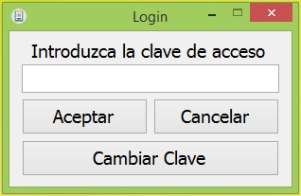

Figura 3.1. Acceso Configuración

La clave de acceso se puede modificar por el usuario administrador de la aplicación, al dar click en el botón “**Cambiar Clave**” se desplegará un formulario hacia abajo (Figura 3.2) para ingresar los datos necesarios para el cambio de clave.

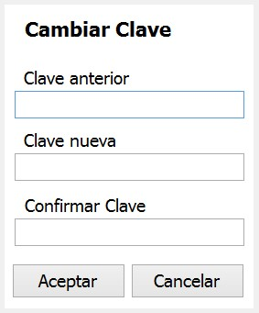

Figura 3.2. Cambio de Clave

En la pantalla de configuración (Figura 3.3), además de definir los datos de conexión a la base de datos, se pide también el nombre de la empresa (muy importante el nombre que se defina porque este aparecerá en los reportes y en las etiquetas, una vez definido no se podrá cambiar) y una licencia (proporcionada por el distribuidor de software) que es la que permite activar la aplicación.

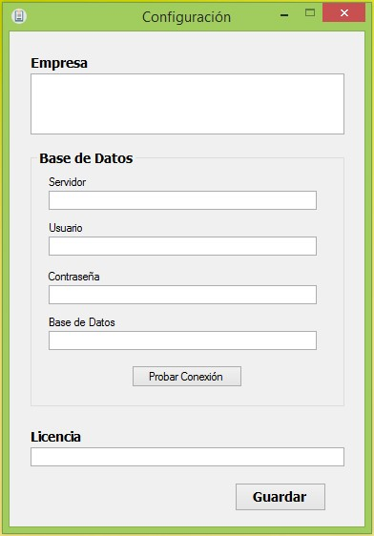

Figura 3.3. Pantalla de configuración

Una vez definidos los datos de la base de datos, al presionar el botón “**Probar Conexión**” se realiza un intento de conexión para confirmar el correcto acceso a la base de datos.

Al dar click en el botón “**Guardar**” se almacenan los datos insertados y se cierra la ventana regresando a la pantalla de acceso.

La contraseña de configuración se guarda en un archivo físico en la carpeta de aplicaciones de la máquina, en la ruta “C:\Users\_usuario_\AppData\Local\Activos” donde _usuario_ es el nombre de usuario de la sesión de la computadora donde se esté corriendo. El archivo lleva como nombre “**user.config**”, está en formato XML y se puede abrir con el bloc de notas. Se recomienda mucho cuidado en el manejo de este archivo ya que, de modificarlo, puede reflejar un extraño comportamiento en el sistema.